**Задание.** Проанализируйте блок-схему формирования стратегии рекламной деятельности предприятия (рис. 1). Сформулируйте рекламную стратегию для конкретного товара. Какие факторы влияют на рекламную стратегию в каждой конкретной рыночной ситуации? Приведите примеры.

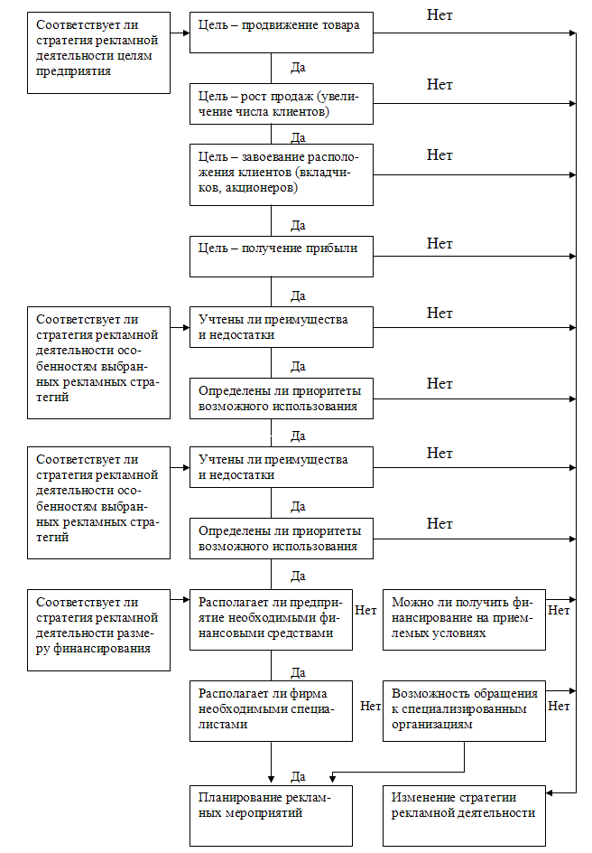

Рис. 1 Блок-схема формирования стратегии рекламной деятельности предприятия

1. Можете выбрать любой товар. Смысл задания - выяснить, что входит в рекламную стратегию (цель, задачи, целевая аудитория и пр.)  
2. Нужно выяснить какие вообще факторы могут влиять на рекламную стратегию, а также в ситуациях совершенной и несовершенной конкуренции.